Das Werte- und Entwicklungsquadrat
Bei vielen Diskussionen spielen Wertvorstellungen und das Sich-Einsetzen für bestimmte Tugenden eine große Rolle. Dabei ist bekannt, dass Tugenden meistens nicht eine feste, absolute Bestimmung haben, sondern sich in einer Balance, einer "ausgehaltenen Spannung" (Schulz von Thun MR 2: 38), bewegen zwischen zwei Schwerpunkten. Die Tugend beweist ihre Lebensfähigkeit gerade durch das konstruktive Miteinander von zwei Polen. Schulz von Thun schreibt dazu: "Im Wertehimmel der Kommunitionspsycholgie gibt es nur Paarlinge" (Schulz von Thun 2006: 40). Manche scheinbare Alternativen: "Ist Ehrlichkeit oder Höflichkeit wichtiger?", "Ist Bindung oder Freiheit besser?" oder auch: "Flexibilität oder Organisation?" erweisen sich als falsch gestellte Fragen, denn jeweils beide Pole gehören zusammen.
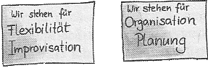
Diese "Balance von Gegentugenden" (Schulz von Thun 2006: 36) kann gestört werden, wenn z.B. eine Seite nicht von der anderen ausbalanciert wird (d.h. verabsolutiert wird). Eine übertriebene Tugend ist keine mehr, sondern sie verkommt zu einem absolutistischen Standpunkt, sie wurde "entwertend übertrieben".
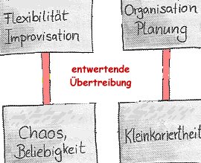
Sehr häufig leiden Debatten daran, dass der Standpunkt der einen beteiligten Person von der Anderen so verstanden wird, als hätte sie den verabsolutierten Standpunkt eingenommen. Besonders wenn eine Person eher den einen Pol der Balance betonen will, unterstellt sie der anderen oft die Übertreibung des Gegenpols. Die Debatte entgleitet bis "unter die Gürtellinie".
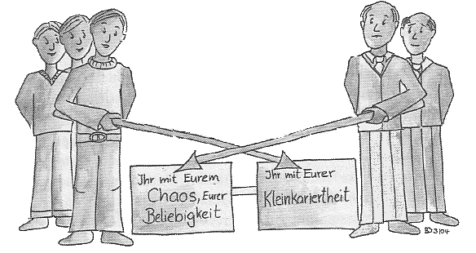
Das Gesamtbild eines "Wertequadrats" sieht dann so aus:
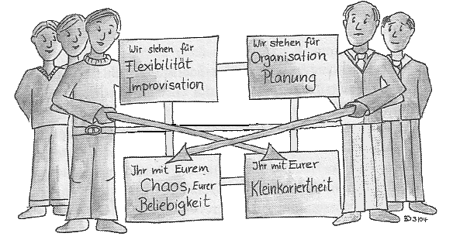
Wertequadrat nach Schulz von Thun 2006: 43.
"Typisch für die menschliche Kommunikation im Konfliktfall ist, dass jeder Kontrahent sich in „seinem“ Wertehimmel sonnt und den anderen im Keller der Entartung verortet."(Schulz von Thun 2006: 172)
Weitere Beispiele sind (aus Platzgründen nicht im Quadrat dargestellt):
Entartung von A | A | B | Entartung von B
Selbstsüchtige Egozentrik | Selbstverwirklichung | Gemeinschaftssinn | Selbst-Losigkeit
Feigheit | Vorsicht | Kühnheit, Mut | Übermut, Leichtsinn
Die Kenntnis dieser typischen Wertekonstellation und vor allem der Verabsolutierung und der unterstellten Verabsolutierung kann helfen, Polarisierung deutlich zu machen, um durch aktives Zuhören zu klären, auf welcher Position der andere tatsächlich steht bzw. um sich gegen entwertende Deutungen der eigenen Position zu wehren.
Wir erkennen, dass in jeder übertriebenden Tugend auch eine Untugend steckt und wie leicht ein "Abrutschen" dahin geschehen kann (in der selbst vertretenen Position oder in der gegenseitigen Deutung der Position).
Wenn wir jedoch annehmen können, dass in mancher ziemlich extremen Meinung sich auch ein wahrer Kern (der ausbalancierte Pol) befinden könnte, fällt es uns auch leichter, die Position des anderen nicht nur abzulehnen, sondern diesen wahren Kern auch zu würdigen.
Dass solche Mißverständnisse entstehen können, kann durch den konstruktiven Charakter von Kommunikation erklärt werden.
Es ist interessant, dass sich für drei vier Aspekte von Mitteilungen typische Wertequadrate aufzeigen lassen. (Schulz von Thun 2006: 215ff.)
Selbstkundgabe-Wertequadrat
Ich-Bezogenheit, unangemessene Selbstenthüllung | Authentizität; Ich-Beteiligung | persönliche Zurückhaltung, Sachbezogenheit | unpersönliche Rollen-Fassade
Beziehungs-Wertequadrat
"Fried-Höflichkeit" | Akzeptierung | Konfrontation | entwertende Verächtlichkeit
Appell-Wertequadrat
missionarische Engelszungen | Mut zum Appell | Respekt vor dem Hoheitsgebiet des anderen | Unverbindliche Beliebigkeit

Wir können dieses Wertequadrat nutzen, um solche entwertenden Deutungen der gegenseitigen Standpunkte zu verdeutlichen. Wenn es aber nicht nur um mißverständliche Deutungen geht, sondern von Beteiligten tatsächlich verabsoluterte Werte vertreten werden, kann dieses Quadrat auch als "Entwicklungsquadrat" gelesen werden. Nehmen wir eine andere Wertebalance. Es wäre sinnvoll, die Werte von Akzeptieren, Geltenlassen und Friedlichkeit gemeinsam mit den Werten Konfontation und Streit auszubalancieren. Die Akzeptanz und Friedlichkeit könnte jedoch auch verkommen zu einer "Friedhöflichkeit" oder die Bereitschaft zu Konflikten zu einer feindseligen Zerfleischung. Dann kommt es darauf an, sich von der vereinseitigten, verabsolutierten Position in Richtung des ausbalancierten Gegenpols zu entwickeln. Wer zu friedfertig und zu harmonisierend ist, sollte es auch lernen, kritisch zu werden und Konfrontationen nicht auszuweichen. Wer zu feig ist, dem sollte etwas Kühnheit gut tun.
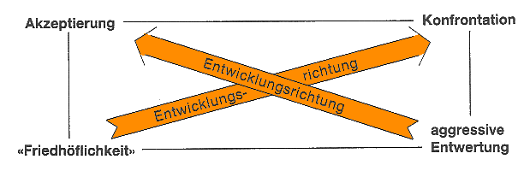
Entwicklungspotenzen (nach Schulz von Thun MR 2: 48)

Ich denke, dass das für Werte und Tugenden von Schulz von Thun entwickelte Modell sich auch auf inhaltliche Positionen anwenden läßt. Wenn wir die Welt erkennen, entwickeln wir nicht nur Fiktionen, sondern erhaschen etwas aus der Welt selbst - andererseits können wir sie nicht wirklich wie ein Spiegel kopieren, sondern wir selbst verändert die Inhalte nach Maßgabe unserer beschränkten Wahrnehmungsfähigkeit und weiterhin auch durch die Bestimmung von Erkenntnisobjekten und die Verwendung von Erkenntnismitteln. Eine Balance wäre also gegeben in der Dynamik der Momente "Wir erkennen WELT" und "Wir konstruieren dabei bestimmte Momente." Die Verabsolutierungen wären: "Wir erkennen die Welt genau so, wie sie ist." (naiver Realismus) und "Wir konstruieren alles und wissen nichts über die Welt." (idealistischer Konstruktivismus)
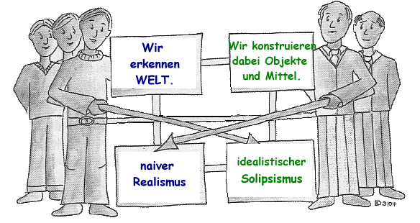
Wir werden beim Thema "Konstruktivismus" darauf zurück kommen.

Literatur:
Schulz von Thun, Friedemann (MR 2): Miteinander reden 2: Stile, Werte und Persönlichkeitsentwicklung. Differentielle Psychologie der Kommunikation. Reinbek: Rowohlt. 2005.
Schulz von Thun, Friedemann (2006): Klarkommen mit sich selbst und anderen. Reinbek: Rowohlt.

Zur Startseite der Kommunikation
[Homepage] [Gliederung]
- Diese Seite ist Bestandteil von "Annettes Philosophenstübchen" 2007 - http://www.thur.de/philo/lh/komm2.htm -

